**东南大学电工电子实验中心**

**实 验 报 告**

**课程名称： 数字逻辑电路C**

**第三次实验**

**实验名称： 时序逻辑电路C**

**院 （系）： 网络空间安全学院**

**专 业： 计算机**

**姓 名： 朱浩嘉**

**学 号： JS319433**

**实 验 室: 实验组别：**

**同组人员： 无**

**实验时间： 2020 年 6 月 21 日**

**评定成绩： 审阅教师：**

1. **实验目的**

**通过线上搭建仿真电路学习时序逻辑电路设计**

1. **实验内容**

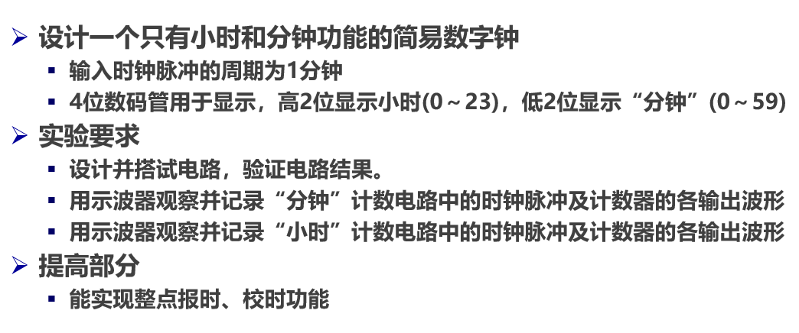

**设计电路：**

**先设计一个模60计数器作为低2位，每次低位到9高位进1，高位到60清零并在59时向高2位发出进位型号。**

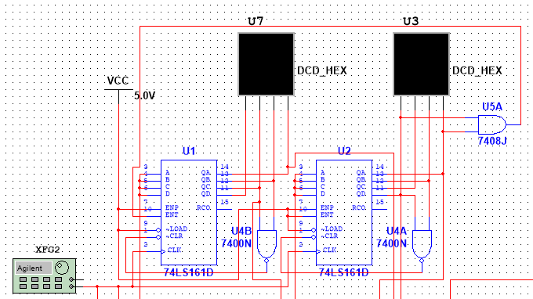

**高2位到23清零，低位到0后给高位进位信号，这里右侧再加上进位信号是为了避免低位到9时高位不停进位**

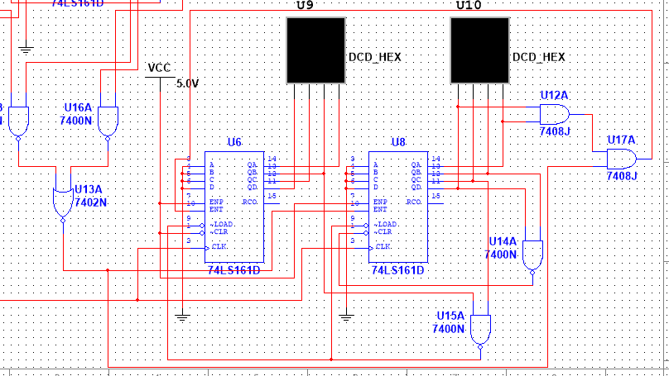

**得到最后的电路图：**

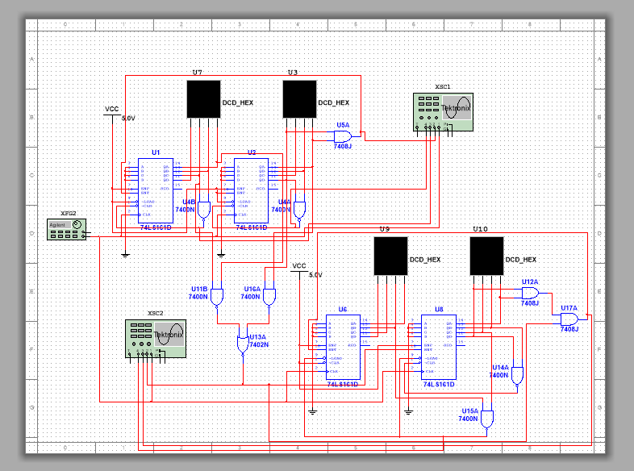

**测量各路波形**

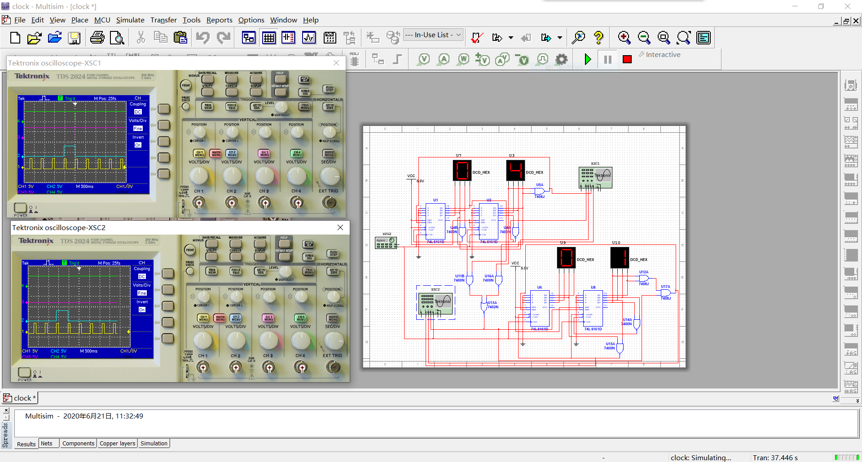

1. **实验总结**

1、本次实验复习了仿真软件Multisim的使用，复习了计数器构造和时序逻辑电路设计 ，学习了时钟工作原理。

2、使用示波器与函数发生器进行仿真

3、继续学习时序逻辑电路分析方法及其逻辑功能分析，熟悉了各类元件使用和电路连接。